Tests relatifs au panier et aux commandes

1. Ajout d’un produit au panier

La cliente xxxxx ajoute un article dans son panier depuis le détail d’un produit de la boutique.

Données : Car Shampoo, Adam’s Polishes, 18.- CHF

La quantité indiquée dans la navigation change à côté du panier.

Date et heure : 09.10.2020 15:15

Résultat attendu : Un message d’information confirme l’ajout au panier. La quantité indiquée dans la navigation change à côté du panier. Le produit est visible dans « Mon panier ». 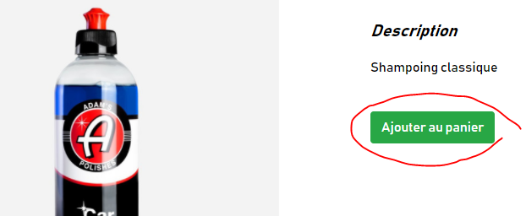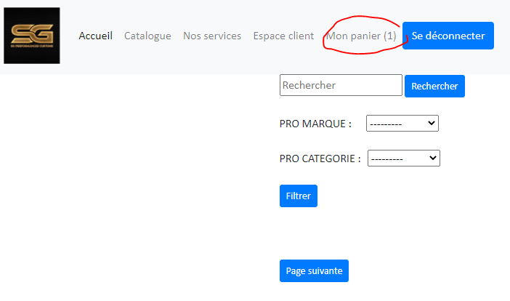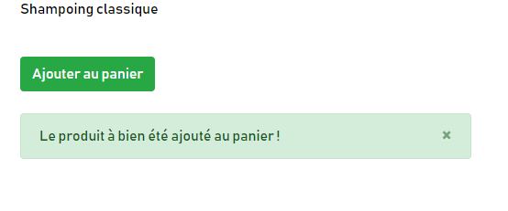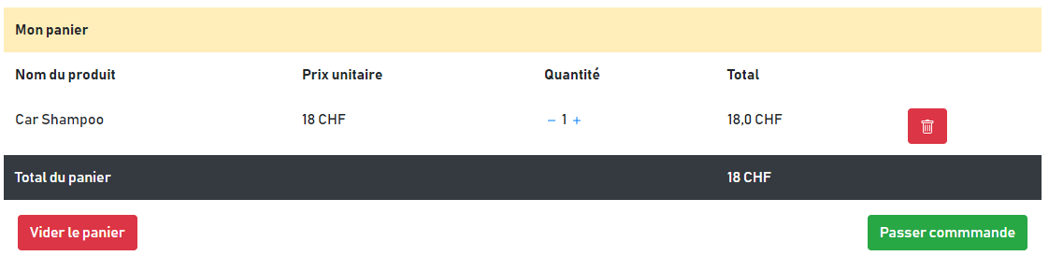

Résultat du test : Concluant

1. Augmentation/diminution d’un produit figurant dans le panier

La cliente xxxxx modifie la quantité d’article dans son panier à l’aide des touches «+» et «-». La page se recharge et la quantité est modifiée. Le total du panier est mis à chaque modification de quantité

Date et heure : 09.10.2020 16:00

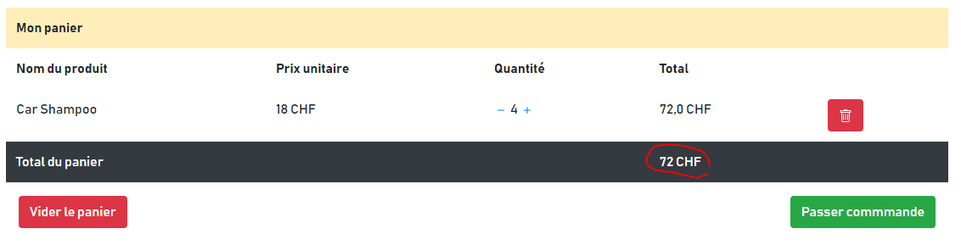

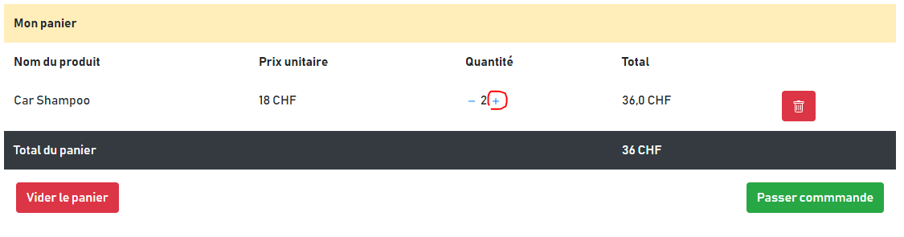



Résultat du test : Concluant

Remarque : La quantité ne peut pas aller en dessous de 1. (En descendant la quantité à moins de 1 retirer le produit du panier !)

1. Retirer un article/vider le panier

# La cliente xxxxx retire un article du panier. S’il s’agit du seul produit présent dans son panier, un message d’information apparait avec la mention « Vous n'avez aucun produit dans votre panier » un bouton de redirection vers la boutique apparaît également. La cliente xxxx possède des articles dans son panier et clique sur « vider le panier » le message d’information apparait avec la mention « Vous n'avez aucun produit dans votre panier »

Date et heure : 13.10.2020 15:21

# 

Résultat du test : Concluant

1. Passer une commande et l’annuler depuis la redirection datatrans

La cliente xxxxx clique sur « passer commande » dans son panier. Elle est redirigée sur le résumé de sa commande. Lorsqu’elle clique sur « payer x CHF» et si l’utilisateur clique sur la flèche de la fenêtre de datatrans il sera redirigé sur une page d’erreur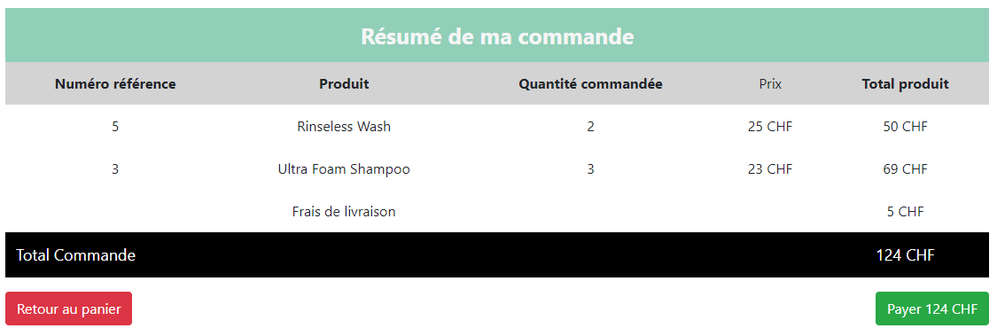

Date et heure : 13.10.2020 15:32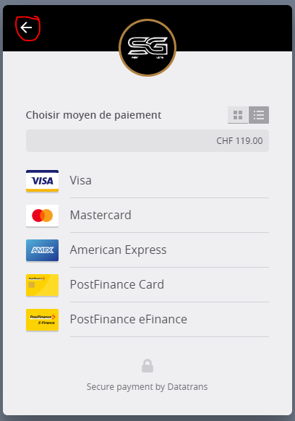

# 

1. Passer une commande et utiliser un moyen de paiement avec un montant insuffisant

La cliente xxxxx clique sur « passer commande » dans son panier. Elle est redirigée sur le résumé de sa commande. Lorsqu’elle clique sur « payer x CHF» elle est redirigée sur la page de paiement de datatrans. Après avoir inséré ses données bancaires il sera redirigé sur une page d’erreur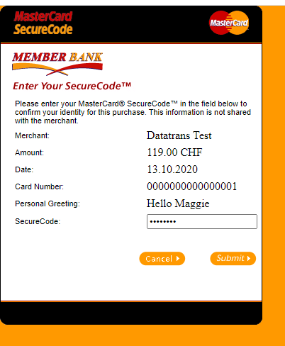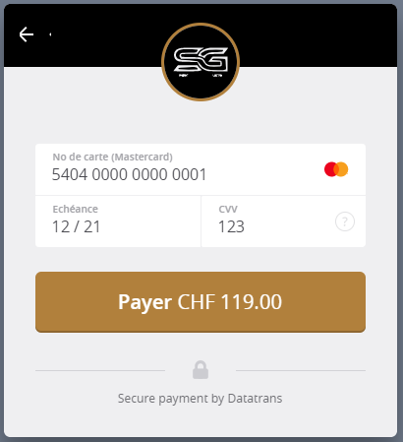

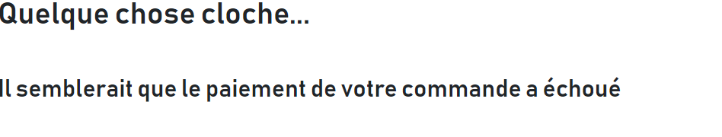

1. Passer une commande et utiliser un moyen de paiement avec un montant suffisant

La cliente xxxxx clique sur « passer commande » dans son panier. Elle est redirigée sur le résumé de sa commande. Lorsqu’elle clique sur « payer x CHF» elle sera redirigé sur le paiement de datatrans pour y introduire ses moyens de paiement. Selon son moyen de paiement elle sera redirigé sur l’interface de la société de paiement ou directement sur le site de sgperformancescustoms avec un message d’information pour paiement effectué avec succès et une livraison à venir.

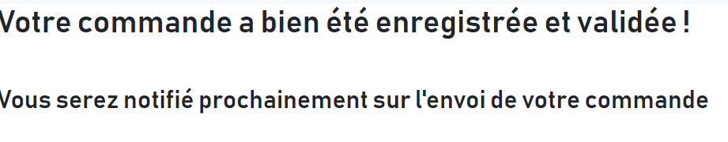

1. Passer une commande avec un nombre de produits inférieur ou égal à 5

La cliente xxxxx clique sur « passer commande » dans son panier. Elle est redirigée sur le résumé de sa commande. Les frais de livraison s’élèvent à 5 CHF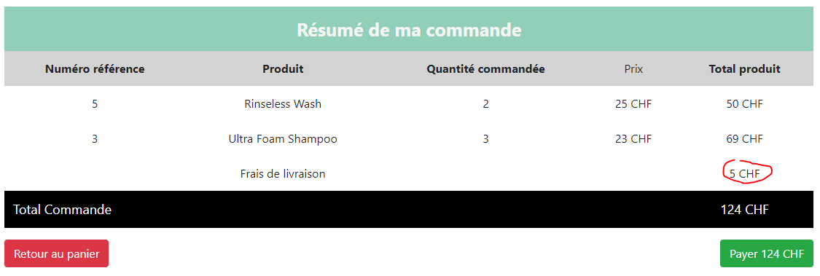

1. Passer une commande avec un nombre de produits supérieur à 5 et inférieur ou égal à 10

La cliente xxxxx clique sur « passer commande » dans son panier. Elle est redirigée sur le résumé de sa commande. Les frais de livraison s’élèvent à 10 CHF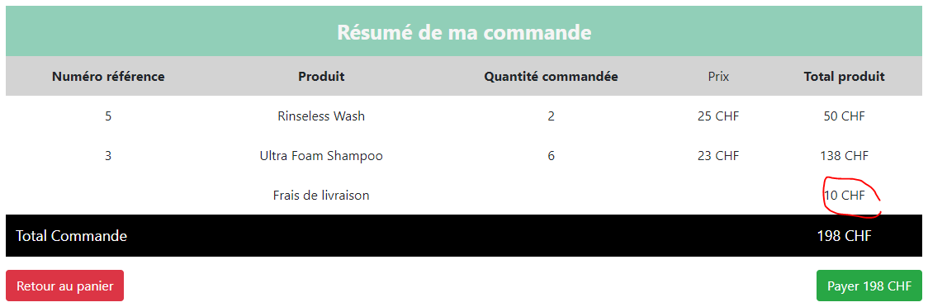

1. Passer une commande avec un nombre de produits inférieur ou égal à 5

La cliente xxxxx clique sur « passer commande » dans son panier. Elle est redirigée sur le résumé de sa commande. Les frais de livraison s’élèvent à 5 CHF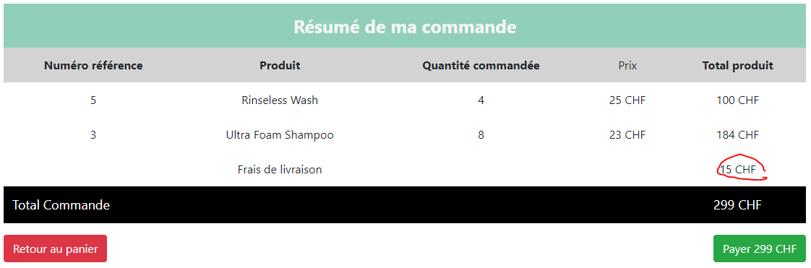

1. Ajouter une réservation à une commande

# L’administrateur Steeve Gomes se rend dans l’espace administrateur puis dans le planning des rendez-vous. La liste des commandes dans laquelle une facture peut être ajoutée apparaît. Lorsqu’il clique sur Ajouter à cette commande, il est redirigé sur le détail du rdv. Une mention apparaît affichant le numéro de commande dans laquelle la réservation est ajouté.

